Использование здоровьесберегающих
образовательных технологий в учебной деятельности.
Цель: учиться быть здоровыми душой и телом, стремиться творить своё здоровье, применяя знания и умения в согласии с законами природы, законами бытия.
Задачи:
- формировать позицию признания ценности здоровья и чувство ответственности за него;
-сформировать представление о позитивных и негативных факторах, влияющих на здоровье, в том числе о влиянии на здоровье позитивных и негативных эмоций, получаемых от общения с компьютером, просмотра телепередач, участия в азартных играх;
-дать представление с учётом принципа информационной безопасности о негативных факторах риска здоровью детей (сниженная двигательная активность, инфекционные заболевания, переутомления и т. п.), о существовании и причинах возникновения зависимостей от табака, алкоголя, наркотиков и других психоактивных веществ, их пагубном влиянии на здоровье;
-сформировать представление об основных компонентах культуры здоровья и здорового образа жизни:
-научить выполнять правила личной гигиены и развить готовность на основе их использования самостоятельно поддерживать своё здоровье;
-сформировать представление о правильном (здоровом) питании, его режиме, структуре, полезных продуктах;
-сформировать представление о рациональной организации режима дня, учёбы и отдыха, двигательной активности, научить ребёнка составлять, анализировать и контролировать свой режим дня;
-обучить элементарным навыкам эмоциональной разгрузки (релаксации);
-сформировать навыки позитивного коммуникативного общения;
-научить обучающихся делать осознанный выбор поступков, поведения, позволяющих сохранять и укреплять здоровье;
-сформировать потребность ребёнка безбоязненно обращаться к врачу по любым вопросам состояния здоровья, в том числе связанным с особенностями роста и развития.

С приходом в школу дети попадают в новее психологические трудные для них условия. Сидеть неподвижно на месте для них очень трудно. Мы часто слышим о перегрузках в школе у малышей.
Причиной низкой успешности в обучении и воспитании среди детей школьного возраста.
Как утверждает медицинская наука, здоровье обусловлено:
- образ жизни человека – 50 %
-окружающая среда - 20 %
-генетические факторы – 20 %
- роль медицины – 10 %
В соответствии с Уставом Всемирной организации здравоохранения, здоровье – это состояние полного физического, психического и социального благополучия человека, а не только отсутствие болезней и физических недостатков.
Понятие «физическое здоровье» включает такое состояние организма, когда в его органах и различных функциональных системах нет болезненных изменений.
«Психическое здоровье» – это состояние душевного благополучия, характеризующегося отсутствием болезненных психических проявлений.
О значении здоровья как важнейшей предпосылки к успешности в обучении и развитии детей классиками педагогики сказано немало. Вот, что писал об этом В.А.Сухомлинский еще в 60-х годах, когда не было и речи о кризисе здоровья детей:
«Опыт убедил нас в том, что примерно у 85% всех неуспевающих учеников главная причина отставания в учебе – плохое состояние здоровья, какое-нибудь недомогание или заболевание, чаще всего совершенно незаметное и поддающееся извлечению только совместными усилиями матери, отца, врача и учителя…
Многолетние наблюдения показали, что так называемое замедленное мышление – это во многих случаях следствие общего недомогания, которое не чувствует и сам ребенок»
«Забота о здоровье – это важнейший труд воспитателя… если измерить все мои заботы и тревоги о детях в течение первых четырех лет обучения, то добрая половина их – о здоровье»
(«Сердце отдаю детям» В.А.Сухомлинский)
Статистика заболеваний учащихся:
30% - здоровые дети
20% - плоскостопие
10% - сколиоз
10% - расстройство нервной системы
10% - миопия
20 % - заболевание органов пищеварения, дыхания, кровообращения.
Вот почему, когда приходит время занятий, мы видим, как бледнеют щечки детей, как раздаются постоянные жалобы на отсутствие аппетита, расстройства пищеварения, головные боли. Из обследований медиков с начального обучения начинаются расти формы паталогии, как близорукость, нарушение осанки, неврастения. При этом наиболее подверженными оказались иммунная, нервная, сердечно-сосудистая системы, опорно-двигательный аппарат.
Дети пришли в школу с такими болезнями, часто уставали, болели, пропускали школу. В большинстве болезней виновата ни природа, ни общество, а только сам человек. Чаще всего он болеет от лени и жадности, но иногда от неразумности. Не надейтесь на медицину: она неплохо лечит некоторые болезни, но не может сделать человека здоровым. Чтобы быть здоровым, нужны собственные усилия, постоянные и значительные.
ЧТО ДЕЛАТЬ?
Я сделала для себя вывод: на самом деле перегрузка прячется не в программном материале, а в нас самих, в умении найти правильные методы, приемы обучения. Как сделать, чтобы учебная деятельность стала интересной, занимательной, неутомимой? Поэтому, чтобы облегчить учебный процесс, чтобы ребенок учился именно потому, что ему хочется учиться, чтобы он испытывал удовольствие от самого учения и при этом оставался здоровым, я выбрала дидактические игры с использованием здоровьесберегающих технологий.
Для здоровья одинаково необходимы условия
1. Физическая нагрузка.
Природа милостива: достаточно 20-30 минут физкультуры в день, но такой, чтобы задохнуться, вспотеть и чтобы пульс участился вдвое. Если это время утроить, то будет отлично
2. Ограничения в питании.
«…Нужно ограничить себя в пище. Выбирайте любое: жить постоянно впроголодь и быть и тощим все время или есть вволю, а потом , несколько раз в год, голодать совсем»
(Н.М.Амосов «Раздумья о здоровье»)
3. Закалка организма.
4. Время и умение отдыхать.
5. Счастливая жизнь.
1.В первую очередь, необходимо соблюдение санитарно-гигиенических правил и норм.

В своей педагогической деятельности взяла за основу девиз:
«Учить и учиться, играя, с хорошим здоровьем»
Я играю с детьми не ради игры, а для того, чтобы пробудить у них огонек пытливости и любознательности. В своей практике использую методику здоровьесберегающих технологий академика Базарного. Построила свою работу на признание ценности здоровья учащихся, чувства ответственности за сохранение и укрепление своего здоровья, расширение знаний и навыков по гигиенической культуре.
Мои уроки содержат:
- Познавательный материал.
- Тренинг.
- Оздоровительные минутки.
- Упражнения для снятия общего и локального утомления.
- Упражнения для профилактики миопии.
- Упражнения, корректирующие осанку.
- Дыхательная гимнастика.
- Упражнения для моторики пальцев и кистей рук.
- Упражнения для профилактики плоскостопия.

2. Создание благоприятного психологического микроклимата в работе с учащимися
На уроках можно создать условия здорового микроклимата, открытость, раскованность детей, отсутствие боязни учителя при применении оздоровительных минуток для души: «Сотвори в себе солнце», «Хорошее настроение», «Солнышко», «Приветствие Докторов Природы», «Советы Доктора Доброты» и т. д. ( Использование мультимедиа)
Например: «Измерение радости»

Скажем друг другу добрые слова:
Доброе утро, птицы запели,
Добрые люди, вставайте с постели.
Всем, всем доброе утро.

«Сотвори в себе солнце»
В природе есть солнце. Оно всем светит, всех любит и греет. Давайте сотворим солнце в себе. Закройте глаза, представьте в своем сердце маленькую звездочку. Мысленно направляем к ней лучик, который несет любовь. Звездочка увеличилась. Направляем лучик, который несет мир. Звездочка увеличилась. Направляем лучик с добром. Звездочка стала еще больше. Открываем глазки. Я направляю к звездочке лучики, которые несут нежность, здоровье, радость, любовь, тепло, ласку. Теперь звездочка стала большой, как солнце. Оно несет тепло всем-всем. (Руки в стороны перед собой)

Для сплочения коллектива в классе, отношения мальчиков к девочкам провожу:
- беседы « Как выбрать друзей», « Что такое дружба?», «Как помочь больным и беспомощным?», «Спешите делать добро».
-устные журналы: « Как относиться к подаркам?», «Как воспитывать в себе сдержанность?», « Почему мы говорим неправду?», «Добрым быть приятнее, чем злым, завистливым и жадным»;
- утренники «День именинника», « А ну-ка, джентельмены!», «Мисс- 2008»
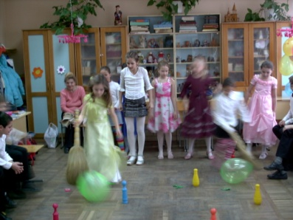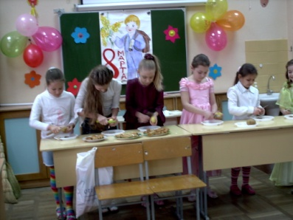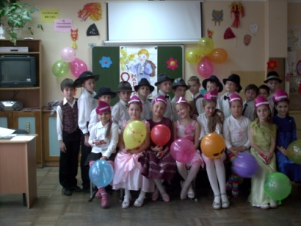

Мероприятия по профилактике здорового образа жизни:

-конкурсы рисунков

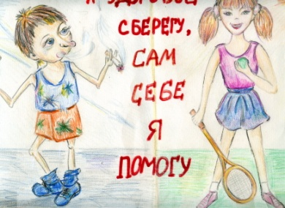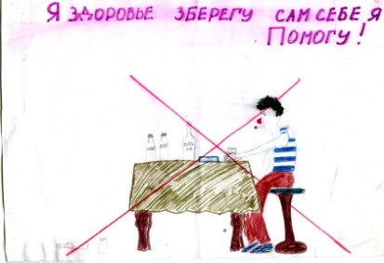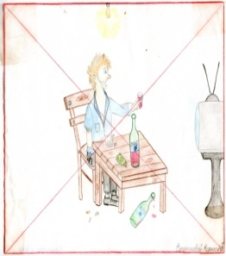

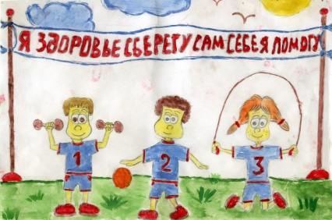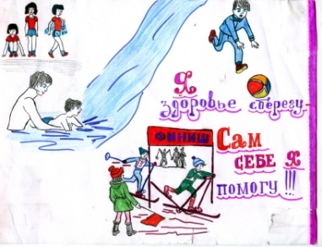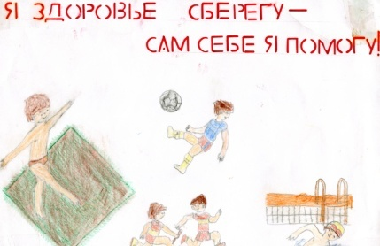

- Урок –игра, деловые игры, на которых новый материал позволяют преподнести по-новому, используя проблемные ситуации: «Вредные привычки», «Если хочешь быть здоров», «Рабочие инструменты человека», «Почему болят зубы?».
классные часы, устные журналы, «круглый стол», конкурсы, викторины, экскурсии, беседы. («Злой волшебник – алкоголь», «Злой волшебник – табак», «Путешествие в страну Здоровья», «Как защититься от насекомых, предосторожность при обращении с животными» и т.д

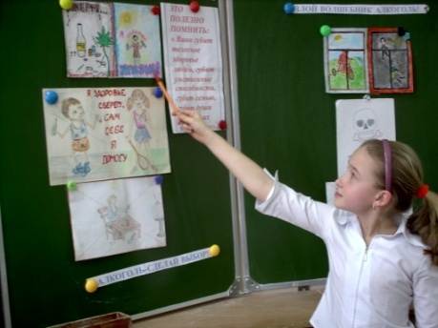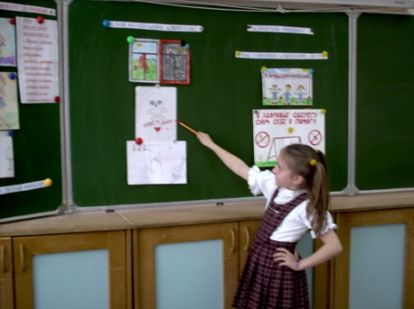

Спортивные мероприятия:
- занятия в спортивных секциях;
-организация дней здоровья «Безопасное колесо»; спортивные соревнования вместе с родителями «Папа, мама, я – спортивная семья»;
- факультативные занятия;
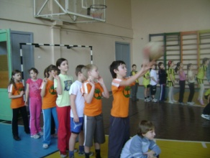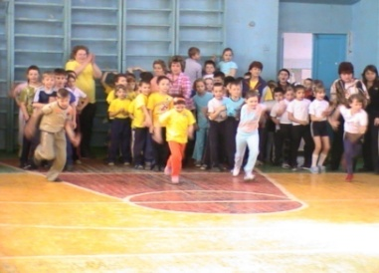

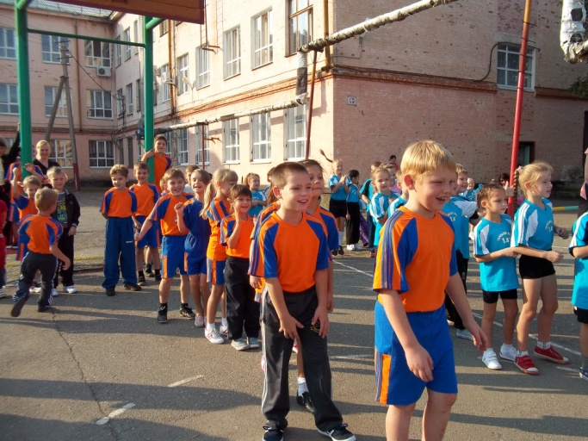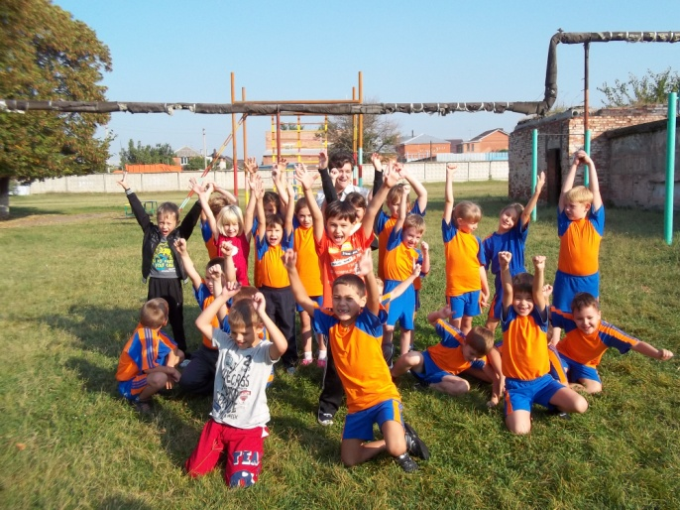

На родительских собраниях провожу беседы на темы: «Что такое здоровье? Какого человека можно назвать здоровым?», «Что такое психическое здоровье и способы его сохранения», «Что такое нравственное здоровье и как оно формируется?» и т.д. Хороший результат дают совместные встречи с психологом, медицинскими работниками.

Проведение мероприятий по профилактике правил дорожного движения: праздник «Необычные приключения в страну Дорожных знаков», конкурс поделок «Наш друг светофор», викторина «Знайте правила движения, как таблицу умножения», «Дорога и я».

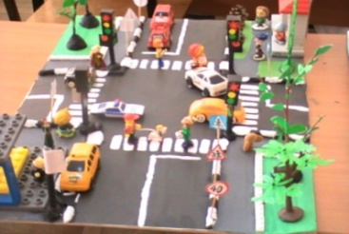
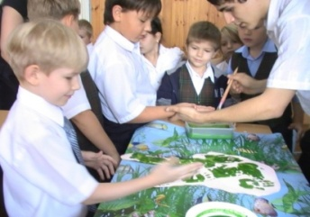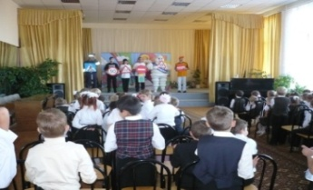

Мероприятия по профилактике безопасности жизнедеятельности: праздник «Правила обращения с огнем», беседы «Правила безопасности поведения в доме, на улице, в транспорте», «Первая помощь при травмах».
3. Нетрадиционные формы ведения уроков с использованием здоровьесберегающих технологий, игровых ситуаций.
Содержание уроков может быть наполнено сказочными сюжетами и персонажами, на которых используются изобразительные , театрализованные и музыкальные виды деятельности.
-Уроки – приключения. Частыми гостями на уроке бывают микробы, Злючка Грязючка, Доктора природы. Они учат детей добру, учат общаться, радоваться, огорчаться, разбираться в мотивах поступков героев.

Например, на уроке русского языка на доске записаны слова или предложения с пропущенными орфограммами. Вместо пропущенной буквы – капелька воды, на обратной стороне которой записаны советы Доктора Воды
Гигиену очень строго Если руки моешь с мылом,
Надо соблюдать всегда. То микробы поскорей
Под ногтями грязи много, Прячут под ногтями силу
Хоть она и не видна. И глядят из-под ногтей.

Грязь микробами пугает: Не грызите ногти, дети!
Ох, коварные они! Не тяните пальцы в рот.
Ведь от них заболевают Это правило, поверьте,
Люди в считанные дни. Лишь на пользу вам пойдет

- Уроки - путешествия в страну Здоровячков, на которых включаю вопросы здоровой пищи, питания, закаливания, строения человека, вопросы, связанные с факторами, укрепляющие и разрушающие здоровье человека.

Например: « Путешествие в гости к доктору Здоровая пища» на уроке математики. Дети решают прочитанные учителем задачи, находят ответ на карточках, которые висят «на держалках». На обратной стороне карточки – название продуктов питания. Дети выбирают, в какой столбик поставить карточку: «Разрушает», «Укрепляет»
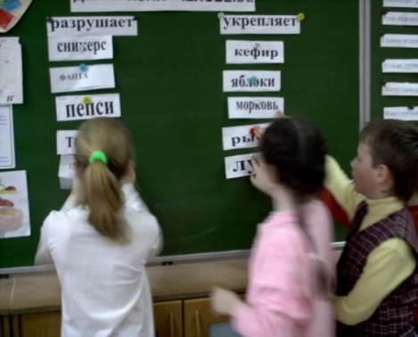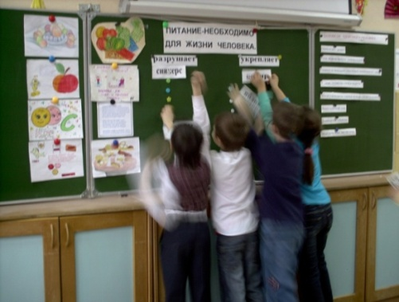

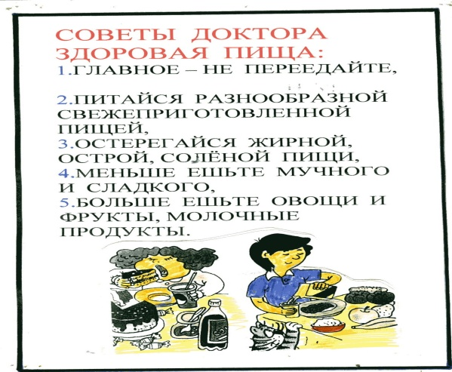

На уроках математики использую игровые ситуации:

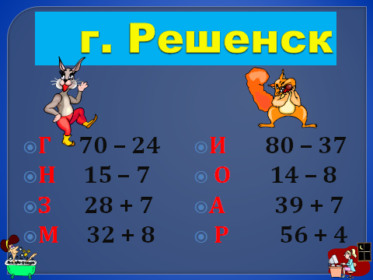

ЗАДАЧИ ПО МАТЕМАТИКЕ О ЗДОРОВЬЕ.
1. Все мы знаем, что для того, чтобы жить, нужно дышать.Пятнадцатилетний подросток вдыхает 20 раз в минуту, а слон – на 10 вдохов меньше, чем подросток, а собака на 15 вдохов больше, чем слон. Сколько раз вдыхает собака?
2.У взрослого человека 32 зуба: на верхней челюсти – 16 зубов, а остальные на нижней. Сколько зубов на нижней челюсти?
3. Нервная система нуждается в периодическом отдыхе. Лучший отдых – это сон. Взрослому человеку достаточно 7 часов для отдыха, а ребенку – на 3 часа больше. Сколько часов достаточно для ребенка, чтобы выспаться?
4.В среднем человек за свои 70 лет съедает 40 тонн продуктов, а вот воды – 75 тонн. На сколько тонн воды больше употребляет человек?
5. Вес взрослого человека 72 кг, а вес его костей на 64 кг меньше. (Или вес его костей в 9 раз меньше) Сколько весят кости человека?
6.В среднем за сутки человек выпивает около 2 литров воды. Помимо этих литров, которые попадают в организм ежедневно, по нашему телу циркулирует еще в 5 раз больше воды.(Или на 8 литров больше) Так сколько всего литров воды содержится в нашем организме?
7. Вы знаете, что с каждым ударом сердце пропускает через себя до 10 см куб. крови. Если в организме взрослого человека 6 литров крови, то в детском в 2 раза меньше (или на 3 меньше). Так сколько крови в детском организме?
8.Ежик заболел. Он не делал зарядку, долго сидел у телевизора, мало гулял, но очень тепло одевался. Доктор велел ему принимать лекарство. За неделю надо выпить 15 таблеток. Он выпил уже 9 таблеток. Сколько ему осталось выпить таблеток? Почему он заболел?
9. У учащихся вторых классов был медосмотр. Зубной врач определил у 16 учащихся 2-А класса больные зубы, а у 2-Б класса - у 8 учащихся. На сколько больше больных у 2-А, чем у 2-Б? Почему у них больные зубы?
10.Внуки помогали собирать яблоки в саду у бабушки. Собрали целую корзину. Яблоки были сочные и сладкие. Аня не сдержалась и съела сразу 3 яблока , а Петя – 5. Но потом у них разболелись животы. Сколько яблок съели дети? Почему у них разболелись животы? Дайте им совет.
11.Братей Кролик купил 30 кг капусты для засолки, а моркови на 6 кг больше. Сколько моркови он купил? Купил бы лучше 30 кг конфет и мармелада на 6 кг больше? Совет.

ДИКТАНТЫ ПО РУССКОМУ ЯЗЫКУ О ЗДОРОВЬЕ.
ТАЙНА.
Я иду по лесу. В лесу много тайн и чудес. Вокруг растут ели . Рядом с ними стоят тонкие березки. Вот мелькнул пушистый хвост. Кто это был? Так легко бродить по лесу!Я люблю дышать свежим воздухом.
Осень.
Вот и сентябрь. Чист и свеж воздух. Далеко слышны в лесу звуки. Я люблю бродить по лесу, наслаждаться его свежестью.
БРУСНИКА..
Осень. Я тихо иду по лесу. Там много сочных и вкусных ягод брусники. В этих плодах содержится много витаминов, полезных для здоровья.
Из ягод брусники варят варенье, готовят компоты. В медицине используют листья брусники для лечения почек, гастрита, печени.
НА РЕЧКЕ.
Наступил июль. Жарко. Мальчики бегут на речку. Там шумно и весело. Алеша учит плавать своего товарища. Летят брызги воды. Стоит вспомнить о безопасности на воде. Нельзя нырять в незнакомом месте. Не шутите на воде, не заплывайте за буйки. Спорт поможет вам укрепить здоровье!
ГОСТИ.
У Маши гости. На столе чайник и чашки. Девочка угощает своих друзей тортом и чаем. Хорош душистый чай с мёдом.
Мед очень полезен для здоровья. Его применяют при простуде и гриппе. При использовании меда наступает хороший и крепкий сон, чувство бодрости, повышается работоспособность .Мы всегда пьём чай с медом.
За столом всем весело.
КАЛИНА.
На высоком холме стоит наша деревня. У каждого дома ярко горят кисти калины. Они радуют своей красотой.
В плодах калины содержится витамин С. Из них варят кисели, компоты, варенье. Эти напитки успокаивают нервную систему, усиливают сокращения сердца, помогают при болезнях желудка.
Вкусна калина вьюжной зимой!
ОСЕНЬ.
(мини-сочинение)
Мокнут и мёрзнут листья. С утра льет дождь. Плотная туча закрыла небо.
Ольга сидит дома. Холодно. Она боится выйти на улицу и заболеть. Что нужно сделать Ольге, чтобы не заболеть?
РЯБИНА.
Причудлив и красив осенний лес. Особую красоту придаёт ему рябина.
Плоды рябины собирают в октябре. Хорош чай из этих плодов!. В медицине используют для лечения цинги и авитаминозах, при болезнях желудка и как кровоостанавливающее средство.
Огнём горят гроздья рябины среди ажурной листвы.
ЛЕСНАЯ МАЛИНА.
На старой вырубке в зарослях малины потерялась узкая тропинка. В жаркие дни мы ходим в лес за малиной. На тяжёлых ветках висят спелые сладкие ягоды.
В качестве лекарственного средства малина применялась ещё в Древней Греции и Риме. Полезна малина при малокровии, при болезнях почек. В народной медицине используют при простудах и лихорадке в качестве жаропонижающего средства.
Трудно найти малинник в лесу. Нужно хорошо знать лес, лесные стёжки.
БЕРЁЗА.
Чудесная берёзовая роща стоит за нашим селом. Набухли пахучие почки. Скоро маленькие листочки усыпят все ветки и роща покроется зелёным пухом.
Лекарственным сырьем являются набухшие почки. Их собирают ранней весной. Из берёзовых почек готовят настойку и применяют при болях в желудке, для лечения ран.
Весенний сок березы применяют при ревматизме и отеках.
Как хороша она весной!
ЧТО ЗА ЧУДЕСА?
Я ловил рыбу и замерз. Зимнее солнце уходило за лес. Я решил идти домой.
Вечером у меня поднялась температура. Я стал кашлять. Но мне на помощь пришла бабушка. Она напоила меня чаем с малиной. На утро все как рукой сняло.
Бабушка объяснила мне, малина содержит много витаминов и используется как жаропонижающее средство при простудах и ангинах.
Вот так чудеса!
ЛАНДЫШИ.
Роща была залита ярким светом. Тихо журчал ручей. В тени деревьев белели цветы.
Это были ландыши.
А знаете ли вы, что в медицине используют цветки, листья и семена этого растения? Его применяют в виде примочек при болезнях глаз, при заболевании сердца, при неврозах.
ПРИШЛА ЗИМА.
Я еду на лыжах зимой. Пушистый шарф лежит на ветках дуба. Притих звонкий ручей. Его сковал лёд. С неба падают снежинки. Но мне не холодно. Я привык кататься на лыжах в любую погоду.
ВОЛШЕБНЫЙ НАСТОЙ.
Олег и Вася шли из школы. Мальчики спустились к реке. Вася побежал по льду. Лед треснул. Вася упал в воду. Олег бросился на помощь. Ребята поспешили домой. Дома мама напоила Васю настоем цветков липы с медом. Липа применяется как болеутоляющее и противовоспалительное средство.
Утром ребята встретились в школе. Вот так волшебство!
ПИХТА.
Пихта- это светолюбивое растение .Она очень чувствительна к загрязнению воздуха. Из смолы пихты получают лечебный бальзам.
ПОСЛОВИЦЫ, КРЫЛАТЫЕ СЛОВА О ЗДОРОВЬЕ.

1.В путь-дорогу собирайся, за здоровьем отправляйся!
2.От простой воды и мыла у микробов тают силы.
3. Я здоровье сберегу, сам себе я помогу.
4. Люди с самого рожденья жить не могут без движенья.
5. Рано утром просыпайся, себе, людям улыбайся,
Ты зарядкой занимайся, обливайся, вытирайся,
Всегда правильно питайся, аккуратно одевайся.
В школу смело отправляйся!
6.Прежде чем за стол мне сесть, я подумаю, что съесть.
7. Грубых слов не говорите, только добрые дарите.
8.Лицом хорош, да душою непригож.
9.Кудри завивай, да про дело не забывай.
10 Родилась пригожа, да по нраву негожа.
11.Дым вокруг от сигарет, мне в том доме места нет.
12. Если хочешь быть здоров – закаляйся!
13. Здоровье дороже богатства.
14. Солнце, воздух и вода – наши лучшие друзья.
15. Курить – здоровью вредить.
16. Ты должен знать сое тело, знать и любить.
Самое первое дело – в мире с ним жить.
Каждую клеточку тела нужно понять,
Пользоваться умело и охранять.
17.Доброе слово лечит, а злое калечит.
18. Злой не верит, что есть добрый.
19.добрая слава лежит, а худая бежит.
20. Доброго чтут, а злого не жалуют.
21. Добряк творит добро, быть может, и, не зная, что от того болит душа у негодяя.
22.В здоровом теле – здоровый дух.
23. Лет до ста расти нам без старости.
24. Здоровье всему голова.
25. Здоровье дороже золота.
26. Ум да здоровье всего дороже.
27. Живи разумом, так и лекаря не надо.
28. Чистота – залог здоровья.
29.Грязь и неряшливость в одежде – это пренебрежение к своему здоровью.
30. Нечистоплотность – это не уважение не только к самому себе, но и к окружающим людям.
31. Чистота – лучшая красота.
32. Чисто жить – здоровым быть.
33. Чистая вода – для хворобы беда.
34. Не думай быть нарядным, а думай быть опрятным.
35. Кто аккуратен – тот людям приятен.
36. Давайте поклоняться доброте!
Давайте с думой жить о доброте –
Вся в голубой и звездной красоте
Земля добра. Она дарит нас хлебом
Живой водой и деревом в цвету.
Под этим вечно неспокойным небом
Давайте воевать за доброту!
37. Доброта без разума пуста.
38. Кто любит добрые дела, тому и жизнь мила.
39. Делай другим добро – будешь и сам без беды.
40.Худо тому, кто добра не творит никому.

